**ACTIVIDAD 1. PARCIAL 2.**

Bisección.

$f\left(x\right)=x^{3}+4x^{2}-10, [1,2]$

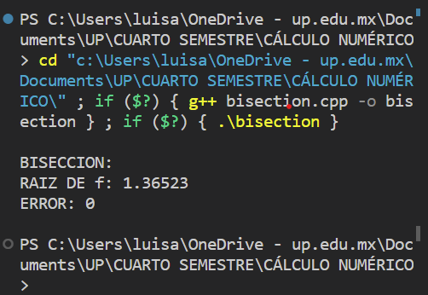

Newton Raphson.

$$f\left(x\right)=e^{-x}-x, x_{0}=0$$

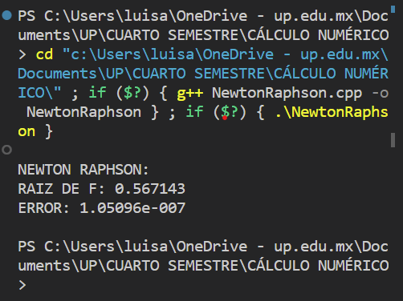

Punto Fijo.

$$f\left(x\right)=e^{-x}-x, x_{0}=0$$

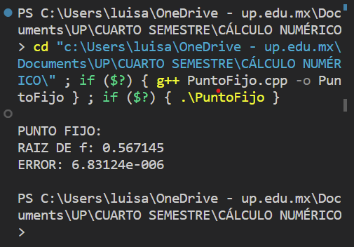

$$f\left(x\right)=x^{3}+4x^{2}-10, \left[1, 2\right], x_{0}=1.5$$

$g\left(x\right)=\sqrt{\frac{10-x^{3}}{4}}$

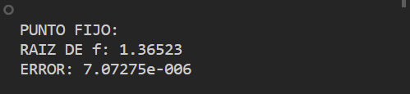

$g\left(x\right)=x-x^{3}-4x^{2}+10$

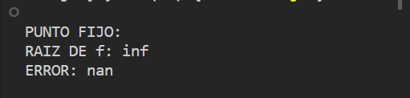

$g\left(x\right)= \sqrt{\frac{10}{x}-4}$

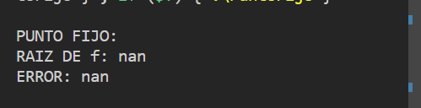

Secante.

$$f\left(x\right)=e^{-x}-x, p_{0}=0, p_{1}=1$$

